Tesis – recapitulación y decisiones a validar antes del modelo base

Esta nota retoma lo que charlamos en la última reunión, resume lo que encontré y deja algunas decisiones que necesito validar antes de correr el modelo base. Cada decisión viene con su contexto y mi propuesta.

Para informarte, sin necesidad de decisión
- appearances.csv solo cubre 14 competiciones y 451 clubes, todos europeos. Por eso la capa 2 (sub-23 sin restricción) y la capa 3 (sub-23 en Europa) resultan la misma población en este snapshot. Lo voy a documentar como limitación del dataset.

1. Qué charlamos y qué encontré
Me pediste varias revisiones sobre el dataset y el modelo antes de seguir. Las que se contestan con diagnóstico ya están hechas; las que dependen del modelo ajustado quedan para después del modelo base.
Revisión que pediste | Qué encontré | Estado
Valor de mercado previo a entrar en liga top, donde no hay datos de rendimiento (caso Haaland) | Hay 39.613 valuaciones previas a la entrada al panel, de 13.704 jugadores (+43,8% sobre las 90.408 filas del panel). Agregarlas como filas normales tiene problemas de sesgo. | Decisión 1
Inflación de valores: seguir un mismo grupo de jugadores y ver el valor del jugador promedio de cada año | La media de log(valor) sube de 13,94 (2012) a 14,45 (2025), pero por composición del panel: los jugadores que se quedan bajan −1,1% por año y el recambio (entran y salen) aporta +5,3% por año. Un grupo fijo no sirve porque el envejecimiento domina; solo permite descartar una aceleración, no una inflación constante. | Diagnóstico hecho
Tarjetas rojas y amarillas | amarillas_90 se comporta igual que tarjetas_90. Las rojas son 93% ceros y no muestran relación consistente con el valor. | Decidido: amarillas_90 más una dummy de roja
Cambios en la altura | Sube ~1 cm en 13 años dentro de cada posición y banda de edad (181,8 a 182,9). | Ya absorbido por el z-score por posición y temporada; sin cambios
Con y sin porteros | Las correlaciones de la especificación con el valor casi no cambian (diferencia de 0,012 o menos; 0,026 en tarjetas). | Falta comparar a nivel modelo
Año de la pandemia | 2018→2019 hubo una revaluación masiva; en 2021 faltan jugadores de pocos minutos (explica ~65% del salto de ese año); en 2024 hay jugadores que pierden la valuación. | Falta ver si los resultados dependen de esos años; 2024 en la decisión 4
Contribución de la reputación del club vendedor | La variable existe y tiene cobertura limitada en los primeros años (ver decisión 3). | Falta modelo; el criterio de muestra está en la decisión 3
Componente autorregresivo del valor | Aún sin evaluar. | Falta modelo: autocorrelación de los residuos del modelo base

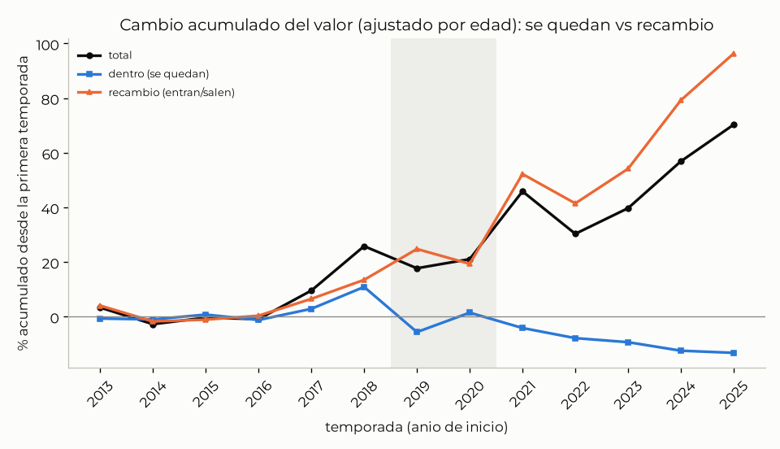
Figura 1. Cambio acumulado del valor de mercado desde la primera temporada, ajustado por edad. Los jugadores que se quedan en el panel (azul) pierden valor; el recambio de los que entran y salen (naranja) lo sube, y de ahí sale la tendencia total (negro). La banda gris marca 2019–2020.

2. Qué sigue
Con la especificación de variables cerrada (4 de contexto, 6 de rendimiento y los atributos del jugador), el paso siguiente es el modelo base: curva de edad por posición, contexto, rendimiento y un efecto por jugador, en un modelo bayesiano jerárquico (PyMC). Después se ajustan las variantes que responden las revisiones pendientes: pandemia, porteros, autorregresivo y reputación del vendedor.
Para referencia, uso tres poblaciones: la capa 1 es la carrera completa (se usa para la curva de edad), la capa 2 son los sub-23 y la capa 3 son los sub-23 en primera división europea (la población de la hipótesis principal). La capa 3 es la del modelo base.

3. Decisiones a validar
N° | Tema | Mi propuesta
1 | Valor de mercado previo | Agregar valor_previo y rezago_previo a cada fila del panel, sin filas nuevas
2 | Faltantes de rendimiento | Rellenar el z-score con 0 y agregar un indicador de pocos minutos (<450)
3 | Reputación del club vendedor | Usar reputacion_vendedor en 2017–2025 y descartar el flag
4 | Valuaciones faltantes en 2024 | No imputarlas; tratar 2024 como sensibilidad

Decisión 1. Valor de mercado previo: valor_previo y rezago_previo, sin filas nuevas
Contexto. La idea era no perder el valor de mercado de jugadores que todavía no tienen datos de rendimiento, como Haaland antes de llegar a una liga top. El panel solo tiene filas con minutos jugados, así que esas valuaciones quedan afuera: son 39.613 filas de 13.704 jugadores.
Propuesta. En lugar de sumar filas, cada fila del panel lleva dos variables: valor_previo, la última valuación anterior a esa temporada, y rezago_previo, cuántas temporadas atrás está esa valuación. En la primera temporada de un jugador en el panel, valor_previo es el valor de su etapa previa. Así el dato se conserva sin agregar filas.
Por qué no agregar las filas previas como filas normales:
- Casi todas las covariables (rendimiento y contexto de club y liga) les faltan.
- Hay sesgo de selección: solo están los jugadores que después llegaron al panel, y su valor sube +65% el último año antes de entrar (contra ~+5% de un jugador de 23 a 26 años dentro del panel).
- Hay censura a la derecha: el peso de esas filas baja de ~55% en 2013–2018 a 14% en 2024, porque los que entrarán en el futuro todavía no se identifican. Eso puede fabricar una tendencia temporal.
Cobertura. El 75,5% de los ingresos reales al panel tiene valor previo (14.273 de 18.900), casi todos con un rezago de una temporada. El 24,5% restante no tiene ninguna valuación anterior y ninguna alternativa lo puede cubrir. Como el valor del año anterior explica mucho del valor actual (por persistencia), lo que aporta sobre contexto y rendimiento lo voy a medir en el modelo.
Otra alternativa es agregar las filas con un indicador, o restringirlas a la temporada inmediata anterior a la entrada, con una sensibilidad de la curva de edad y del efecto por jugador con y sin ellas.

Decisión 2. Faltantes de rendimiento: rellenar con 0 más un indicador de pocos minutos
Contexto. Las variables de rendimiento por 90 minutos (goles, asistencias, participación en producción, tarjetas) solo se calculan con un mínimo de minutos; por debajo de ese piso quedan vacías.
Respaldo. En la capa 3 (sub 23 europeos), el 47% de las filas tiene menos de 450 minutos. De esas, el 68% no tiene datos de goles, asistencias ni tarjetas. Desde 450 minutos faltan menos del 1,6%.
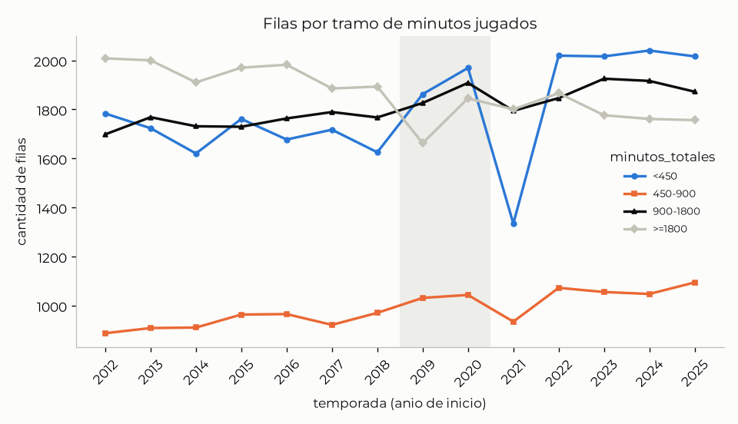
Figura 2. Filas del panel por tramo de minutos jugados (panel completo, no solo la capa 3). El tramo de menos de 450 minutos ronda las 1.600–2.000 filas por temporada, pero en 2021 baja a unas 1.340: ese año faltan jugadores de pocos minutos.
Propuesta. Como el faltante depende de los minutos, que sí se observan, relleno el z-score con 0 (el promedio) y agrego el indicador pocos_minutos (<450). El coeficiente de rendimiento se estima con las filas de 450 minutos o más, y el indicador absorbe el nivel de valor de los jugadores con pocos minutos.
Robustez. Repetir el modelo restringiendo la muestra a 450 minutos o más.

Decisión 3. Reputación del club vendedor: usar reputacion_vendedor en 2017–2025 y descartar el flag
Contexto. La idea era ver cuánto aporta la reputación del club vendedor en el valor de mercado. Hay dos variables: reputacion_vendedor, el promedio del prestigio de las ligas de destino de las ventas de jugadores sub-23 del club en los 5 años previos (con un mínimo de 3 ventas con puntaje), y club_vendedor_reconocido, un flag de haber hecho al menos una venta de ese tipo en esa ventana.
- La cobertura de reputacion_vendedor crece con la ventana de 5 años: 0% en 2012, 51% en 2016, 62% en 2017 y 71–90% de 2018 a 2025.
- El flag pasa de 93% en 2019 a 99,8% en 2025: casi no varía y funciona como proxy de la tendencia temporal.
Propuesta. Comparar el modelo sin y con la variable en la misma submuestra, de 2017 a 2025 y solo filas con valor. Parto en 2017 porque la variable usa los 5 años previos de ventas y los datos empiezan en 2012, así que antes de ese año su faltante es un artefacto de la ventana (cobertura de 62% en 2017 contra 51% en 2016). No imputo los faltantes, porque no son azar: son clubes con menos de 3 ventas con puntaje. Como robustez predictiva, ajusto con 2017–2022 y evalúo en 2023–2025, para ver si el aporte se mantiene fuera de muestra. Lo presentaría como asociación, no como causalidad, por la selección (los clubes formadores venden más) y la colinealidad con el prestigio del club y de la liga.

Decisión 4. Valuaciones faltantes en 2024
Contexto. 247 jugadores con valuación en 2023 la pierden en 2024. Valen ~1,15 en log menos que los que siguen y explican cerca de un tercio del recambio de ese año.
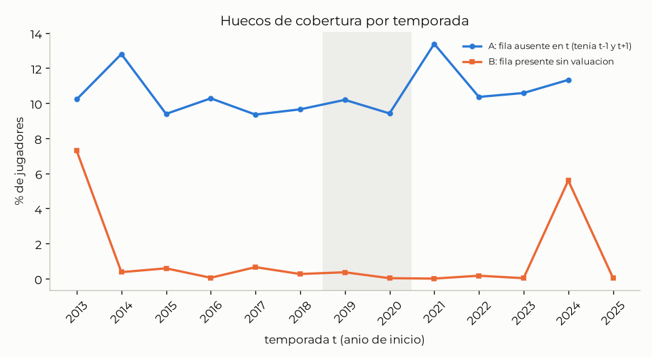
Figura 3. Jugadores con hueco de cobertura por temporada. Naranja: jugadores con fila en la temporada pero sin valuación; el pico de 2024 son los casos de esta decisión (también hay un pico en 2013). Azul: jugadores sin fila en la temporada que sí tenían en la anterior y en la siguiente.
Propuesta. No imputarlas y tratar 2024 como sensibilidad: el modelo con y sin ese año, o solo con las filas que tienen valuación del año.

